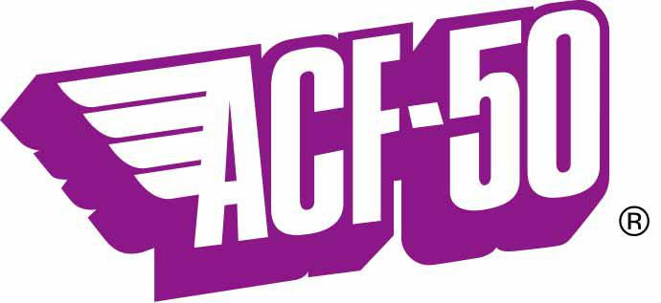
ACF – 50 Rady a Tipy pro motocyklisty
Co je to? ACF-50 je letecký produkt, který je nyní dostupný pro motocyklisty. Odpovídá leteckému schválení MIL-SPEC 81309 typu II a III, což znamená, že je schválen pro železné a neželezné kovy, elektrické systémy a elektronické komponenty.
Je to VELMI důmyslný druh lehkého „filmu“ potlačující vodu. Je navrhnut jako prevence proti korozi a zpomalovací směs pro drsné prostředí spojované s leteckými operacemi a jeho extra výhodou je, že zastaví již existující korozi a má dlouho trvající účinek (má 12-18 měsíční životnost). Má silnou schopnost pronikat do struktur aniž by narušil strukturu původního kovu (trochu katastrofální na letadle nebo motocyklu) a je to vynikající lubrikant, který neobsahuje HP lubrikant, vosk, silikon, teflonová aditiva. Je „pro-aktivní“, není ani pasivní ani voskovitý. Je kompatibilní s umělou hmotou a lakem a je EXTRÉMNĚ EKONOMICKÝ CO SE TÝČE JEHO POUŽITÍ A NEOBSAHUJE VODU.
Jeho použití na motorky je velmi podobné jeho využití v leteckém průmyslu. Nastříká se na jednotlivé díly motorky, spáry, sváry tj. pod nádrž a sedadlo, rám, (kde dochází ke korozi bez zpozorování), pod přístrojovou desku a na skryté části motoru, chladič, vidlice, kola, vlastně na jakékoliv místo na motorce, protože to bude dobře fungovat proti korozi a porušení struktury materiálu. Tam, kde už vznikla koroze, ACF -50 korozi zpomalí, zastaví a znemožní vzniku koroze vzniklé mikro-elektrickým působením. Sprej také pronikne kolem šroubů, vrutů a závitů a chrání tyto šrouby proti zreznutí.
Nechráněný motor a rychlostní skříň, stojánek, vidlice a další nechráněné části motorky budou profitovat při využití přípravku ACF-50. Nebude totiž docházet ke korozi, jednotlivé části budou vypadat čistě a jejich údržba bude mnohem jednodušší, pokud projedou např. sněhem smíchaným se solí.
Ochrání elektrické spoje, svíčky a součástky. Dává jim ochranu proti korozi. Tohle funguje pro PCB a elektroniku, elektronicky řízené zapalování a jednotku kontroly paliva a multi pin zástrčky a všechny tyto ovladače, přepínače a páčky budou jak namazané tak chráněné proti korozi. Multi pin zástrčky budou profitovat z toho, že na ně byl aplikován ACF-50 přímo na kontakty.
Co to vlastně bude dělat? Pokud budete tento produkt používat pravidelně, zjednoduší Vám to údržbu motorky a ušetří vaše peníze. Stejně tak produkt ACF-50 zjednoduší čištění motorky. Motorka bude vypadat lépe a ochrání povrch proti korozi a zvýší hodnotu vaší motorky. To je to, co vlastně náš přípravek zajistí.
Jak to používat? – tento přípravek byl vytvořen pro letecký průmysl, takže ho nastříkejte jako pěnu na holení. Plechovku zahřejte a zatřepte s ní velmi důsledně předtím, než ji použijete, abyste aktivovali hlavní směs. Nastříkejte velmi slabou vrstvu a až se rozteče, pokryje celý povrch. Opravdu teče, takže dejte pozor na brzdy, ať pěna nenateče na brzdové destičky. Použijte také hadřík a otřete místa, která jste nasprejovali. Hadřík je naimpregnován a poté ho můžete použít na rozetření pěnové hmoty. Impregnace vydrží až jeden rok pod nádrží a na skrytých místech, minimálně jeden rok v zásuvkách a zástrčkách. Nechráněné plochy jako vidlice, předek motoru, kola a brzdy je doporučeno nastříkat tak často, jak je potřeba. Určitě rozpoznáte, zda je impregnace ještě aktivní, poznáte to podle toho, že voda stále teče pryč z těchto míst. ***Nepoužívejte na gumu***
Pokud potřebujete nějakou radu nebo máte nějaký dobrý nápad, zavolejte nám.
Telefon (+44) 1689-808974/842999. Fax – 01689-808966. mail@acf-50.eu nebo navštivte naši stránku www.acf-50.eu Opravdu to funguje!

